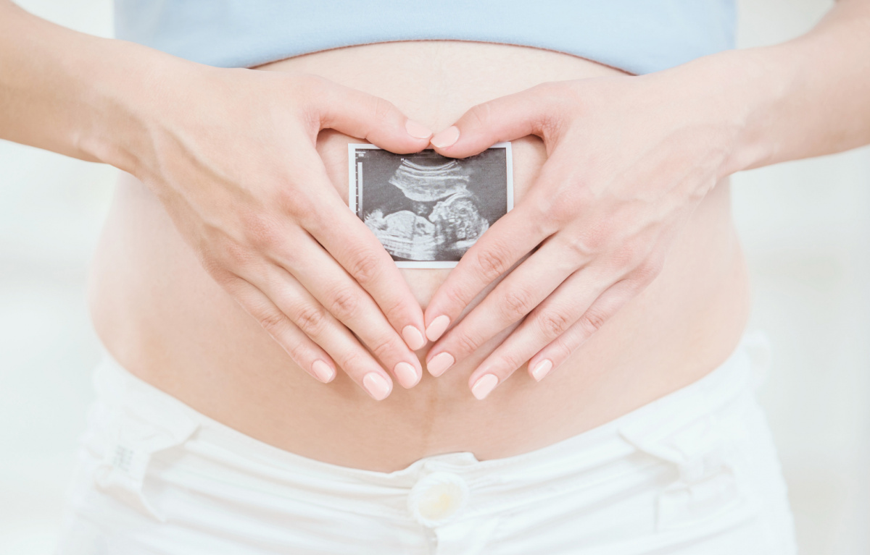

Бесплодие – одна из самых серьезных проблем, с которой сталкивается примерно каждая пятая семья. В 60 процентах случаев проблемы с зачатием вызваны различными нарушениями в половой сфере женщин. Можно ли их избежать? Есть несколько правил, заметно снижающих риск возникновения бесплодия.

Откажитесь от курения и алкоголя
У курильщиков бесплодие диагностируют чаще, чем у их некурящих ровесников. Одна из причин - влияние никотина на синтез половых гормонов, а значит, и на развитие яйцеклетки у женщины. Кроме того, никотин сильно сужает сосуды – в том числе и в малом тазу женщины, нарушая кровообращение и ухудшая способность к зачатию.
О влиянии курения на репродуктивное здоровье взрослых и здоровье детей в нашем материале Курение родителей и здоровье детей
Еще более опасен для женского репродуктивного здоровья алкоголь. Регулярно принимаемое спиртное повреждает генетическую информацию в яйцеклетках и приводит к их нежизнеспособности. Кроме того, алкоголь становится причиной перерождения тканей яичников и внутреннего слоя стенки матки – эндометрия.

Правильно питайтесь
Постоянные диеты с ранней юности – сейчас проблема почти четверти девочек. Привычка неполноценно и недостаточно питаться вызывает дефицит массы тела и у взрослых женщин. А слишком низкий вес – одна из причин гормональных нарушений в организме, заканчивающихся сбоями менструального цикла и бесплодием. Чаще всего фактором возникновения таких проблем становится недостаток поступления белка, необходимого для нормальной работы желез внутренней секреции. Это встречается как среди вегетарианцев, если они не умеют правильно сбалансировать свой рацион, так и среди приверженцев низкокалорийных и монодиет. Избыточный вес тоже способен стать причиной бесплодия. Один из уже известных его механизмов – развитие поликистоза яичников из-за чрезмерного потребления жирной и сладкой пищи.

Не замерзайте
Чаще всего женское бесплодие вызывается хроническим воспалением женских половых органов. Одна из его причин – регулярное переохлаждение из-за неправильного выбора одежды, которое чаще всего происходит еще в подростковом возрасте. Слишком короткая юбка или куртка, низко посаженные джинсы или просто пробежка без верхней одежды на морозе приводят к воспалительным заболеваниям, на которые девушки чаще всего не обращают внимания. И не лечат их, тем самым переводя в категорию хронических.

Остерегайтесь половых инфекций
Еще одна причина развития воспаления в органах малого таза - половые инфекции. В первую очередь они появляются из-за пренебрежения барьерными способами контрацепции и отсутствия привычки регулярно показываться гинекологу. “Самый первый случай такого инфицирования вызывает в организме женщины целый круг проблем наподобие ядерной реакции, - замечает Лейла Адамян, главный специалист по акушерству и гинекологии Министерства здравоохранения и социального развития РФ. - Из-за вызванного им воспаления закрываются маточные трубы, появляются спайки, нарушается менструальный цикл. И это уже факторы, приводящие к бесплодию”.

Планируйте беременность
Чаще всего причиной половых инфекций становится отсутствие знаний о том, как от них надо предохраняться, либо нежелание это делать. Нередко результатом такого поведения становится незапланированная беременность, которая заканчивается абортом. Прерывание беременности – одна из серьезнейших причин развития бесплодия у женщин. «Аборт – это сильная травма, - рассказывает Адамян, - После него обостряются все воспалительные процессы, и нарушается гормональная регуляция в организме. После аборта каждая вторая женщина не может забеременеть».

Забеременейте вовремя
Еще один фактор развития женского бесплодия - позднее планирование беременности (на период ближе к 40 годам). По подсчетам ученых, к этому возрасту шансы забеременеть снижаются почти в два раза. Даже среди 35-летних женщин треть тратит на попытки забеременеть больше года. Нередко одной из причин бесплодия после 30 становятся хронические стрессы и переутомление. Ведь откладывают рождение ребенка, как правило, женщины, увлеченные работой и построением карьеры.

О чем нужно помнить
Чтобы избежать бесплодия, женщине не надо прикладывать серьезных усилий. Достаточно избегать ситуаций, способных привести к воспалительным заболеваниям органов малого таза, и вовремя обращаться к врачу для диагностики и лечения. Кроме того, не стоит курить, принимать алкоголь, худеть при помощи строгих диет или, наоборот, набирать лишний вес. А забеременеть лучше постараться до 30 лет. Курильщик может позвонить по телефону 8-800-200-0-200 (звонок для жителей России бесплатный), сказать, что ему необходима помощь при отказе от табакокурения, и его переключат на специалистов Консультативного телефонного центра помощи в отказе от потребления табака (КТЦ). Если все специалисты КТЦ в этом момент заняты, его номер телефона будет прислан в КТЦ по электронной почте, и в течение 1-3 дней ему перезвонят. Обратившимся в КТЦ консультативную помощь оказывают психологи и врачи. Психологи помогают подготовиться ко дню отказа от курения, помогают найти замену ритуалам курения, вместе с обратившимся определят оптимальные пути преодоления зависимости, поддержат в трудные минуты борьбы с никотиновой зависимостью. Врачи проконсультируют о наиболее эффективных лечебных способах отказа от курения, дадут совет пациентам с различными заболеваниями о том, как лучше подготовиться к отказу от курения с учетом имеющихся проблем со здоровьем.

